Bartosz Drągowski 236521 Środa, 8:30-10:00
Szymon Habrych 236543
Metody numeryczne
Zadanie 1 – rozwiązywanie równań nieliniowych

Opis rozwiązania
Do wykonania zadania zostały wykorzystane 2 metody:
- Metoda bisekcji,
- Reguła falsi
Metoda bisekcji
Przy metodzie bisekcji zastosowaliśmy dwa warunki stopu:
1. Osiągnięcie zadanej liczby iteracji
2. Osiągnięcie zadanej dokładności (|f(x_{i})| < ε lub |x_{i} - x_{i-1}| < ε)

Opis algorytmu:
Na krańcach a i b sprawdzamy czy wartości funkcji mają przeciwne znaki, czyli
f(a) * f(b) < 0.
W pętli opartej na wybranym warunku stopu wykonujemy następujące kroki:
1. Obliczamy wartość x jako średnią arytmetyczna z krańców przedziału.
2. Zamieniamy jeden z krańców przedziału:
- Jeżeli f(a) * f(x) < 0, gdzie a jest dolnym krańcem przedziału, to podstawiamy x za górny kraniec przedziału.
- Jeżeli f(b) * f(x) < 0, gdzie b jest górnym krańcem przedziału, to podstawiamy x za dolny kraniec przedziału.
Powtarzamy powyższe kroki dla nowego przedziału.
Jeśli f(x) = 0, przerywamy pętlę i zwracamy x.

Reguła falsi
Dla reguły falsi przyjęliśmy takie same warunki stopu jak w metodzie bisekcji.

Opis algorytmu:
Na krańcach a i b sprawdzamy czy wartości funkcji mają przeciwne znaki, czyli
f(a) * f(b) < 0.
W pętli opartej na wybranym warunku stopu wykonujemy następujące kroki:
1. Obliczamy wartość x ze wzoru:
2. Zamieniamy jeden z krańców przedziałów:
- Jeżeli f(a) * f(x) < 0, gdzie a jest dolnym krańcem przedziału, to podstawiamy x za górny kraniec przedziału.
- Jeżeli f(b) * f(x) < 0, gdzie b jest górnym krańcem przedziału, to podstawiamy x za dolny kraniec przedziału.
Powtarzamy powyższe kroki dla nowego przedziału.
Jeśli f(x) = 0, przerywamy pętlę i zwracamy x.

Wyniki
Metoda bisekcji
Dokładność wariant A
Funkcja | 2x³+2x² +4x-1 | sin(x) | 2^{x} - 2 | 2x³+2x² +4x+sin(x) | sin(x)+2^{x} -2 | 2x³+2x² +4x - 2^{x} - 2
Lewy kraniec | -1 | -3 | -0.5 | -0.33 | -3 | -0.1
Prawy kraniec | 1.5 | 2 | 2 | 1.2 | 5.7 | 1
Epsilon | 0.001
x | 0.22040 | 0.00018 | 0.99994 | -0.00017 | 0.55694 | 0.59529
f(x) | 0.00015 | 0.00018 | -0.00008 | -0.00084 | -0.00026 | 0.00102

Dokładność wariant B
Funkcja | 2x³+2x² +4x-1 | sin(x) | 2^{x} - 2 | 2x³+2x² +4x+sin(x) | sin(x)+2^{x} -2 | 2x³+2x² +4x - 2^{x} - 2
Lewy kraniec | -1 | -3 | -0.5 | -0.33 | -3 | -0.1
Prawy kraniec | 1.5 | 2 | 2 | 1.2 | 5.7 | 1
Epsilon | 0.001
x | 0.22025 | -0.00073 | 0.99963 | -0.00008 | 0.55694 | 0.59509
f(x) | -0.00064 | -0.00073 | -0.00051 | -0.00038 | -0.00026 | -0.00049

Liczba iteracji
Funkcja | 2x³+2x² +4x-1 | sin(x) | 2^{x} - 2 | 2x³+2x² +4x+sin(x) | sin(x)+2^{x} -2 | 2x³+2x² +4x - 2^{x} - 2
Lewy kraniec | -1 | -3 | -0.5 | -0.33 | -3 | -0.1
Prawy kraniec | 1.5 | 2 | 2 | 1.2 | 5.7 | 1
Liczba iteracji | 5
x | 0.17188 | -0.03125 | 0.98438 | 0.00469 | 0.53438 | 0.62188
f(x) | -0.24326 | -0.03124 | -0.02154 | 0.02348 | -0.04238 | 0.20307

Reguła falsi
Dokładność wariant A
Funkcja | 2x³+2x² +4x-1 | sin(x) | 2^{x} - 2 | 2x³+2x² +4x+sin(x) | sin(x)+2^{x} -2 | 2x³+2x² +4x - 2^{x} - 2
Lewy kraniec | -1 | -3 | -0.5 | -0.33 | -3 | -0.1
Prawy kraniec | 1.5 | 2 | 2 | 1.2 | 5.7 | 1
Epsilon | 0.001
x | 0.21905 | -0.00000000  002 | 0.99986 | -0.00065 | 0.55346 | 0.59496
f(x) | -0.00684 | -0.00000000  002 | -0.00020 | -0.00325 | -0.00676 | -0.00139

Dokładność wariant B
Funkcja | 2x³+2x² +4x-1 | sin(x) | 2^{x} - 2 | 2x³+2x² +4x+sin(x) | sin(x)+2^{x} -2 | 2x³+2x² +4x - 2^{x} - 2
Lewy kraniec | -1 | -3 | -0.5 | -0.33 | -3 | -0.1
Prawy kraniec | 1.5 | 2 | 2 | 1.2 | 5.7 | 1
Epsilon | 0.001
x | 0.22027 | -0.00000000  002 | 0.99986 | 0.00008 | 0.55666 | 0.59514
f(x) | -0.00050 | -0.00000000  002 | -0.00020 | -0.00041 | -0.00078 | -0.00008

Liczba iteracji
Funkcja | 2x³+2x² +4x-1 | sin(x) | 2^{x} - 2 | 2x³+2x² +4x+sin(x) | sin(x)+2^{x} -2 | 2x³+2x² +4x - 2^{x} - 2
Lewy kraniec | -1 | -3 | -0.5 | -0.33 | -3 | -0.1
Prawy kraniec | 1.5 | 2 | 2 | 1.2 | 5.7 | 1
Liczba iteracji | 5
x | 0.13552 | 0.00003 | 0.99509 | -0.01017 | -1.13846 | 0.59439
f(x) | -0.41620 | 0.00003 | -0.00679 | -0.05062 | -2.45375 | -0.00569

Wykresy
Bisekcja Falsi
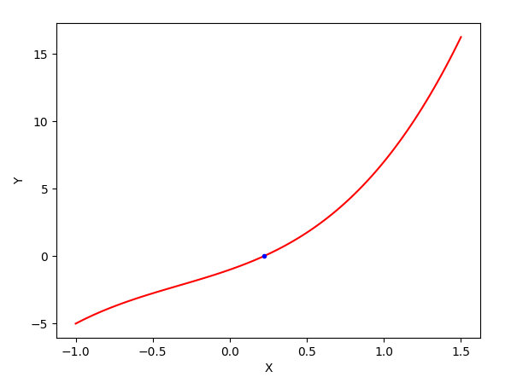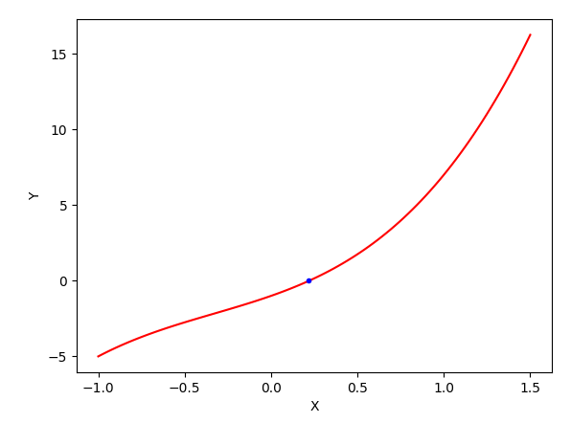
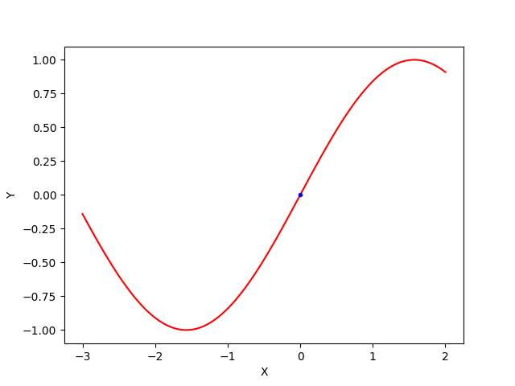
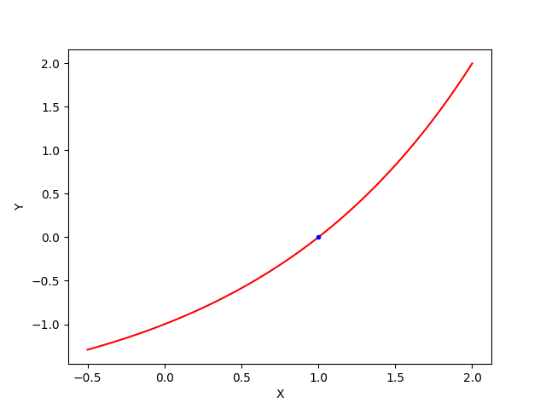
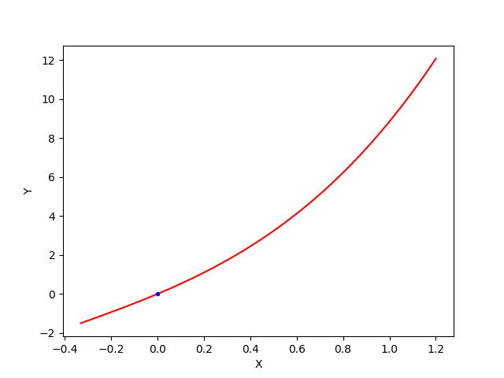
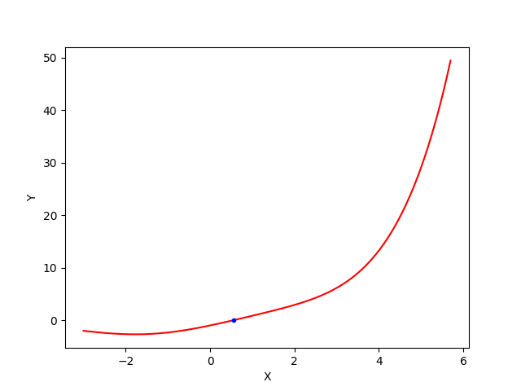
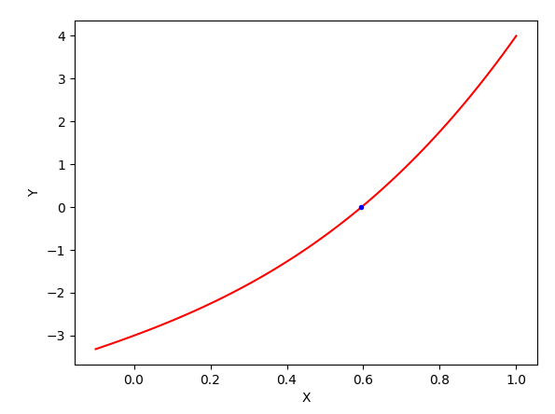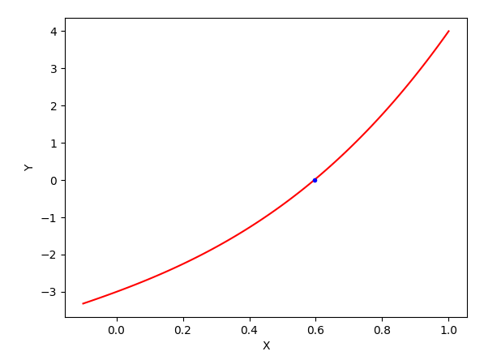

Wnioski
1. Metody pozwalają znaleźć tylko jedno miejsce zerowe w przedziale.
2. Metod nie można zastosować do znalezienia miejsca zerowego funkcji przyjmującej tylko wartości nieujemne lub tylko wartości niedodatnie.
3. Funkcja musi być ciągła w całym przedziale wartości.
4. Metoda bisekcji i reguła falsi działają najlepiej, kiedy miejsce zerowe występuje w okolicy środka przeszukiwanego przedziału.
5. Dla zadanej dokładności obie metody dają zadowalające efekty, przy czym reguła falsi zazwyczaj działa szybciej.
6. Zazwyczaj reguła falsi wykonuje mniej iteracji aby osiągnąć zadaną dokładność.

